DECRIRE UNE VILLE / C’est- elle est P. Varoit

Activité 1. Observation : lisez ces descriptions et retrouvez de quelles villes il s’agit.

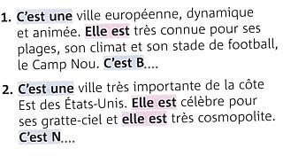

Activité 2. Règle de grammaire

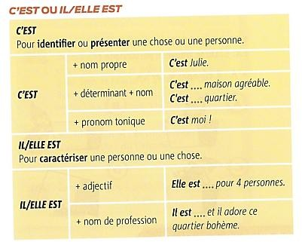

Activité 3. Complétez ces phrases avec : c’est/ce sont ou elle est/elle sont

1. J’adore les rues du centre-ville, elles sont très agréables.
2. Ce sont des rues piétonnes et commerçantes.
3. C’est un quartier vraiment tranquille.
4. Les habitants du quartier adorent cette place, elle est ensoleillée toute la journée.
5. Regarde les statues de la fontaine : elles sont magnifiques !
6. L’architecture de la ville est unique c’est la capitale du modernisme.

4. Comme dans l’activité 1, décrivez une ville et faites deviner de quelle ville il s’agit.

Exemple : C’est une ville française très connue pour sa culture et son histoire. C’est la capitale de la mode et du luxe. Elle est célèbre pour sa grande Tour. C’est… PARIS 😊